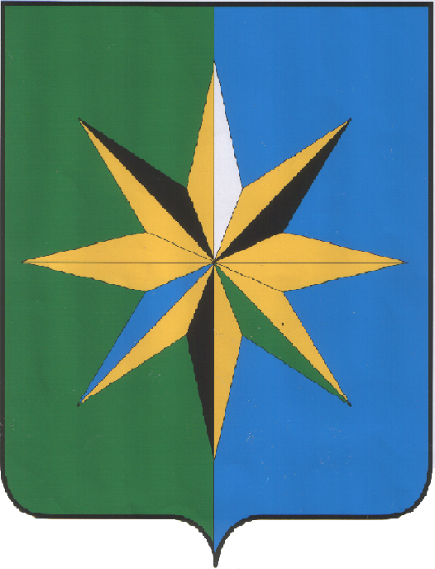

АДМИНИСТРАЦИЯ ВЕРХНЕХАВСКОГО МУНИЦИПАЛЬНОГО РАЙОНА ВОРОНЕЖСКОЙ ОБЛАСТИ

ПОСТАНОВЛЕНИЕ

от 14.10. 2024 г. №706

с.Верхняя Хава

Об утверждении порядка поощрения

муниципальных управленческих

команд Верхнехавского

муниципального района

В соответствии с распоряжением правительства Воронежской области от 13.08.2024 № 619-р «Об утверждении Порядка поощрения управленческих команд в 2024 году за достижение показателей для оценки эффективности деятельности исполнительных органов Воронежской области», распоряжением правительства Воронежской области от 24.09.2024 № 760-р «О распределении средств на поощрение муниципальных управленческих команд в 2024 году за достижение показателей для оценки эффективности деятельности исполнительных органов Воронежской области» администрация Верхнехавского муниципального района постановляет:

1. Утвердить [Порядок](consultantplus://offline/ref=B11621941A1D9FF7307DABBD7F1AAC7859216498597F9497D8B9F27439CF0CB08C3FD8E960778B3D65DDD616F9B9529D0DED399470A4DF723E7A917CmCH6N) поощрения муниципальных управленческих команд Верхнехавского муниципального района в 2024 году за достижение показателей для оценки эффективности деятельности исполнительных органов государственной власти Воронежской области согласно приложению к настоящему постановлению.
2. Настоящее постановление вступает в силу со дня его официального опубликования.
3. Контроль за исполнением настоящего постановления оставляю за собой.

Глава Верхнехавского

муниципального района С.А.Василенко

Утвержден

постановлением администрации

Верхнехавского муниципального

района от_______________ №___

ПОРЯДОК

поощрения муниципальных управленческих команд Верхнехавского муниципального района в 2024 году за достижение показателей для оценки эффективности деятельности исполнительных органов государственной власти Воронежской области

1. Настоящий Порядок определяет правила поощрения в 2024 году муниципальных управленческих команд Верхнехавского муниципального района за достижение значений (уровней) показателей для оценки эффективности деятельности исполнительных органов Воронежской области (далее - поощрение).

Под муниципальными управленческими командами понимается группа должностных лиц, замещающих муниципальные должности, должности муниципальной службы, а также работники органов местного самоуправления, не являющиеся муниципальными служащими в администрации Верхнехавского муниципального района Воронежской области и структурных подразделениях администрации Верхнехавского муниципального района.

2. Поощрение в 2024 году предоставляется за счет средств иных межбюджетных трансфертов из областного бюджета, источником финансового обеспечения которого являются дотации (гранты) в форме межбюджетных трансфертов за достижение за отчетный период 2023 года показателей деятельности органов исполнительной власти субъектов Российской Федерации.

3. Право на получение поощрения имеют должностные лица, замещающие должности муниципальной службы, должности муниципальной службы, а также работники органов местного самоуправления, не являющиеся муниципальными служащими, деятельность которых способствовала достижению значений (уровней) показателей для оценки эффективности деятельности высших должностных лиц (руководителей высших исполнительных органов государственной власти).

4. Решение о поощрении муниципальной управленческой команды Верхнехавского муниципального района выносится лично главой Верхнехавского муниципального района в виде выплаты поощрения.

5. Конкретный размер поощрения определяется в виде премии, исходя из личного вклада муниципального служащего в деятельность по достижению значений (уровней) показателей эффективности.

6. Глава Верхнехавского муниципального района определяет перечень участников, подлежащих поощрению, и размеры поощрения в пределах объема иного межбюджетного трансферта муниципальному району.

7. Решение о поощрении оформляется распоряжением. Проект указанного распоряжения готовится лицами, определенными главой Верхнехавского муниципального района, в течение 3 (трех) рабочих дней со дня принятия решения о поощрении.

Уплата страховых взносов при выплате поощрения осуществляется в соответствии с законодательством Российской Федерации в пределах средств полученного объема иного межбюджетного трансферта.

8. Средства иного межбюджетного трансферта носят целевой характер и не могут быть использованы на другие цели.

9. Выплата поощрения должна быть осуществлена не позднее 01.11. 2024 года.

10. Контроль за целевым использованием денежных средств, выделяемых в рамках настоящего Порядка, осуществляется в соответствии с действующим бюджетным законодательством.